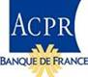
Liste des retraits d’agrément d’établissements de paiement décidés par le collège de l’ACPR au cours du mois de février 2018
État Néant

